Романова Лидия Максимовна
учитель начальных классов
МОУ-СОШ № 35 г. Белгорода

Тема: К.И. Чуковский «Путаница». Правописание слов с мягким знаком.
Цели: создать условия для знакомства с творчеством К.И. Чуковского; для обозначения мягкости согласных «ь»; для умения применять «ь» и «ъ» в новых условиях;
способствовать сохранению благоприятного психологического климата в классе на протяжении всего урока

Оборудование: учебник «Чтение и письмо» Л.Е. Журова, А.О. Евдокимова, Л.А. Ефросинина и тетрадь «Письмо»; карточки с дифференцированным заданием

ход урока:
I. Оргмомент
II. Вводно-мотивационный этап.
Учитель. Сегодня вспомним письмо буквы «ь». Для чего она нужна. Познакомимся с произведением К.И. Чуковского.
Давайте поиграем в прятки. Найдите среди букв слово.
П О А Т Ь С К К В Е Ш Ы Ы Й Ё Ц Й Й Ф Ъ Ъ Ь Ж
Э Ю Ю С Щ Ш А П У Т А Н И Ц А Д Ш Ж Й В Б С Ч
Дети. Путаница.
У. Верно. Тема урока К.И. Чуковский «Путаница».
III. Познавательный этап.
Портрет К.И. Чуковский – замечательный детский писатель. Он написал для вас много интересных произведений. Самое интересное «Путаница».
У. Дима прочитает стихотворение, а вы подумайте, почему стихотворение называется «Путаница»?
Д. Всё перепуталось местами.
У. Выбери слова для характеристики этого произведения, какое оно – грустное, шуточное, весёлое, серьёзное? Подчеркни их.
Дети показывают карточки с выполненным заданием.
грустное, шуточное, весёлое, серьёзное
У. Прочитайте стихотворение (жужжащее чтение).
Какое слово встречается чаще всего?
Д. Рады, рады, рады светлые берёзы…
Д. Рады, рады, рады темные осины…
У. Почему?
Д. Слова рады, рады, рады подчеркивают радостное настроение.
У. Выпиши слова на индивидуальной доске в два столбика: трёхсложные и четырёхсложные слова.
Дети показывают индивидуальные доски с выполненным заданием:
све´тлые выраста´ют
от ра´дости апельси´ны
тёмные посы´пался
оси´ны соловьями
из облака
виногра´д
воро´ны
над поля´ми
запе´ли

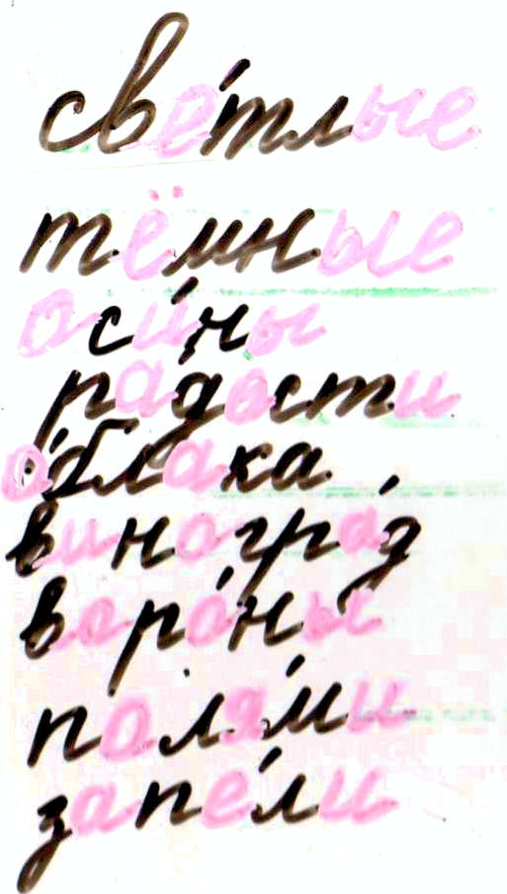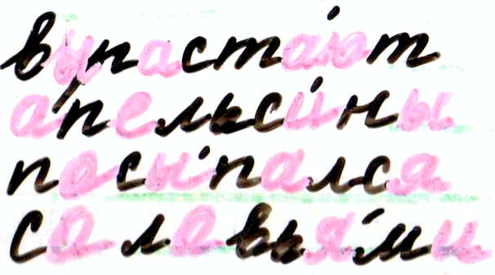
У. Назовите слова, в которых звуков больше, чем букв. Почему? Дифференцированная работа:
Д. [й ̉э] [й ̉у]
С в е т л ы е в ы р а с т а ю т
[й ̉э]
т ё м н ы е
У. Назови слова с противоположным значением
Д. Светлые / тёмные
У. Назови созвучные слова (рифмы).
Д. Березы – розы, осины – апельсины, град – виноград, полями – соловьями
У. Перечитайте стихотворение про себя. Какие чудеса происходят в нём?
Д. На березах вырастают розы.
На осинах растут апельсины.
Из облака посыпался виноград.
Вороны над полями запели соловьями.
У. Прочитай строки стихотворения, которые подходят к каждому рисунку
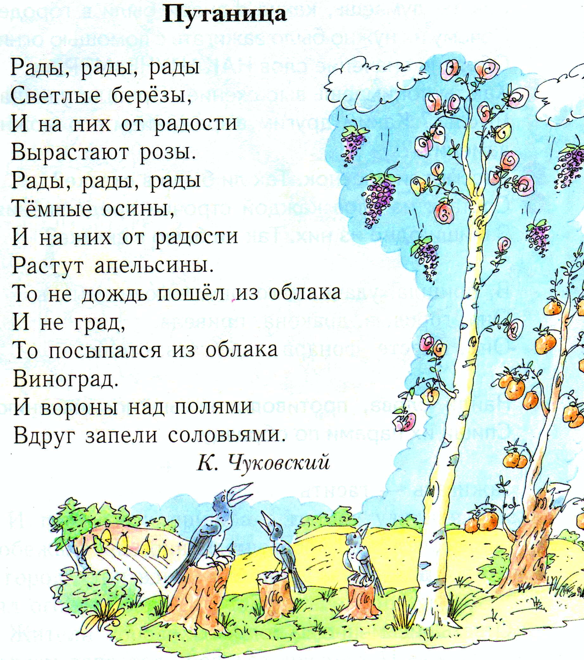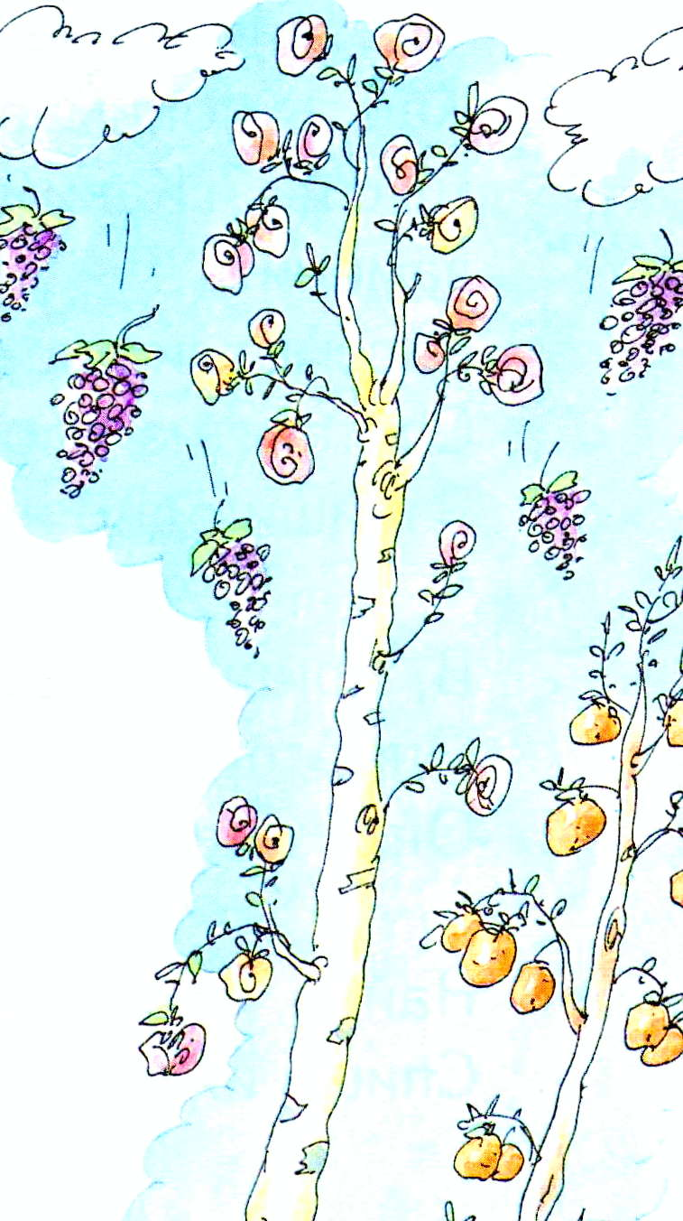
У. Объявляю конкурс на лучшее чтение стихотворения. Желающие читают. А все остальные – члены жюри. Конкурс начинается. Дети читают стихи.
У. Чьё чтение вам понравилось? Почему? Слово предоставляется жюри.
Д. Я хочу выделить Сашу. При его чтении я попал в страну чудес.
Д. Мне было приятно слушать Диану. Я испытывал радость при ее чтении…
У. Какую еще «Путаницу» Чуковского ты знаешь? Откуда эти строчки:
Замяукали котята: «Надоело нам мяукать,
Мы хотим как поросята …
А за ними и утята: «Не желаем больше крякать,
Мы хотим, как лягушата …
У. Назови слова с «ь».
мяукать, хрюкать, крякать, квакать
IV. Работа в тетради
У. Сегодня мы вспомним письмо буквы «ь».
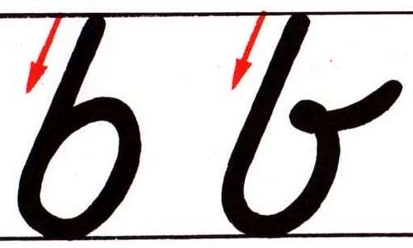
У. Как будешь соединять букву «ь» с другими буквами?
Д. Использую соединительный штрих.
У. Что ты знаешь о букве «ь»?
Д. Буква «ь» не образует звуков.
У. Для чего нужен «ь»? Какой бывает «ь»?
Запиши слова с «ь» на индивидуальной доске.
Д. 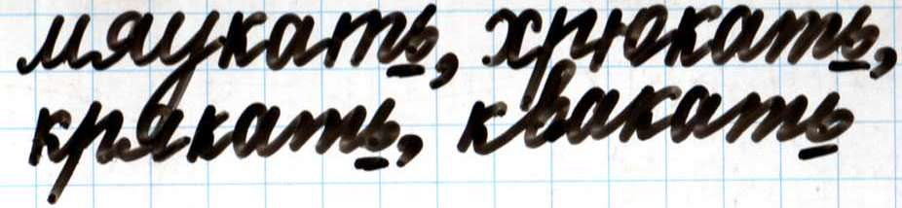
мяукать, хрюкать, крякать, квакать
Какой «ь» в этих словах?
Д. Мягкий знак – показатель мягкости.
У. Чего больше в этих словах?
Д. В словах больше букв, так как «ь» звука не образует.
У. Найди в стихотворении слова с «ь» и выпиши их в тетрадь.
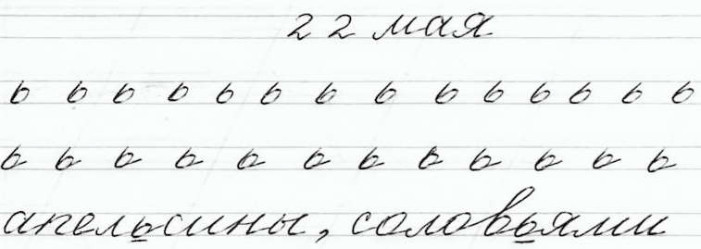
У. Назови слово, в котором букв больше, чем звуков. Почему?
Д. В слове апельсины букв больше, чем звуков, так как буква «ь» звука не образует.
У. Есть еще слова с «ь»?
Д. Соловьями.
У. В каком из этих слов разделительный мягкий знак?
Д. Разделительный «ь» в слове соловьями так как он отделяет согласную от гласной.

V. Этап обобщения знаний
ТЕСТ
1. Подчеркни слово, в котором букв больше, чем звуков.
Ручка, учись, пенал
2. Подбери слово к модели.
С, весна, цветы
3. Подчеркни слово, в котором одинаковое количество звуков и букв.
День, тень, удовольствием
Самопроверка: учись с удовольствием

У. Впиши лишнюю букву.
Прочитай слово, которое у тебя получилось:
Д. Мойдодыр, Путаница, Телефон, Бармалей, Крокодил, Айболит, Муха-Цокотуха, Цыплёнок, Федорино горе, Тараканище…
У. Вы назвали сказки К.И. Чуковского.
Д. Мартышка, цапля, слон, комар, кот, курица, волки, котята, поросята, утята, лягушата, коза, бегемот, носорог…
Д. Это герои произведений детского писателя.
VI. Итоговый этап.
У. Оцени, как ты выполнял задания на уроке. (Разукрась цветок)
Быстро, правильно и самостоятельно
Правильно, но медленно
Правильно, но с помощью других
Быстро, но не правильно

Просмотрите домашнюю библиотеку. Если в ней есть произведения К.И. Чуковского, принесите их на следующий урок.
Рефлексия.
Какие птицы вдруг запели соловьями?
И вороны над полями вдруг запели соловьями.
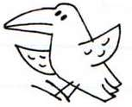
Разукрасьте ворон таким цветом, чтобы я увидела ваше настроение.

